Taller N 35 Pensamiento matemático.
Menos que/ igual que.

NOMBRE:

FECHA:

- Encierra en un círculo y pinta las imágenes que contengas menos objetos.

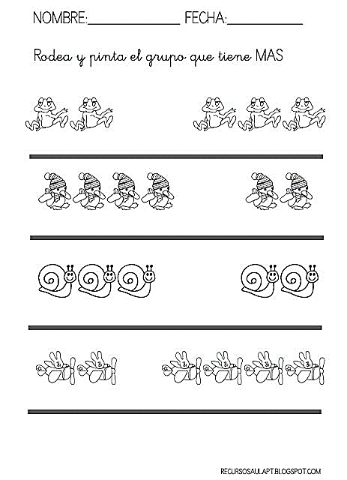

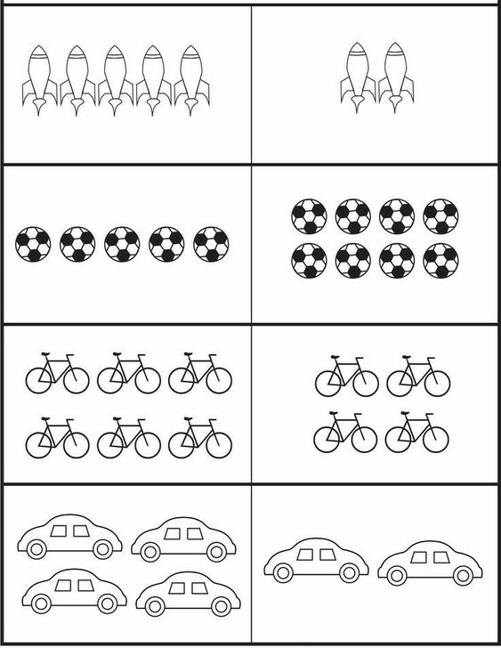

- Dibuja menos objetos que los observados en el siguiente cuadro.

- Dibuja la misma cantidad de objetos.

